ÉPREUVES COMMUNES DE CONTRÔLE CONTINU
http://labolycee.org
CLASSE : Première E3C : ☐ E3C1 ☒ E3C2 ☐ E3C3
VOIE : ☒ Générale ENSEIGNEMENT : physique-chimie
DURÉE DE L’ÉPREUVE : 2 h CALCULATRICE AUTORISÉE : ☒Oui ☐ Non

Goût et couleur du sirop de menthe (10 points)

La plupart des sirops de menthe commerciaux partagent un goût mentholé et une couleur verte.
L’objectif de l’exercice est d’une part d’étudier des voies de synthèse de deux molécules au goût mentholé - la menthone et l’éthanoate de menthyle- et d’autre part, de proposer une méthode de dosage d’un colorant présent dans le sirop, le bleu patenté V, afin d’estimer la quantité maximale de sirop qui peut être consommé sans risque pour la santé.

- Goût de menthe : le menthol et ses dérivés
Le menthol tire son nom de l’essence de menthe. C’est un composé qui est utilisé fréquemment dans les industries agroalimentaire, pharmaceutique et cosmétique.
La menthone, qui entre dans la composition de certains parfums et arômes naturels, est obtenue par oxydation en milieu acide du menthol.
L’éthanoate de menthyle, présent dans l’huile essentielle de menthe, contribue à l’odeur et au goût de la menthe poivrée. Il peut être obtenu à partir d’acide éthanoïque et de menthol.

Données :
- Formules brutes et semi-développées du menthol, de la menthone et de l’éthanoate de menthyle :

menthol | Menthone | éthanoate de menthyle
C₁₀H₂₀O | C₁₀H₁₈O | C₁₂H₂₂O₂

  - Indiquer les familles de composés auxquelles appartiennent le menthol, la menthone. Justifier.

  - La menthone peut être obtenue au laboratoire par oxydation du menthol par le trioxyde de chrome CrO₃.

Écrire la demi-équation électronique associée au couple menthone / menthol et justifier que le terme d’oxydation pour le passage du menthol à la menthone.

  - Synthèse de l’éthanoate de menthyle à partir d’acide éthanoïque et de menthol.

L’équation de la réaction modélisant la synthèse est la suivante :
C₁₀H₂₀O + C₂H₄O₂ → C₁₂H₂₂O₂ + H₂O
menthol acide éthanoïque éthanoate de menthyle

Protocole de synthèse en laboratoire :
- étape 1 : verser dans un ballon 15,6 g de menthol, puis, avec précaution, 11,0 mL d’acide éthanoïque pur, et enfin, quelques gouttes d’acide sulfurique concentré ;
- étape 2 : chauffer à reflux le mélange réactionnel durant 40 minutes environ ;
- étape 3 : verser le mélange obtenu dans un bécher contenant 100 mL de solution aqueuse de chlorure de sodium ;
- étape 4 : extraire la phase organique contenant l’éthanoate de menthyle à l’aide d’une ampoule à décanter ;
- étape 5 : laver la phase organique avec une solution saturée d’hydrogénocarbonate de sodium, on observe une effervescence ;
- étape 6 : agiter prudemment quelques instants en dégazant régulièrement, puis éliminer la phase aqueuse ;
- étape 7 : sécher la phase organique avec du sulfate de magnésium anhydre.

Quelques propriétés des espèces chimiques de la synthèse :
Nom | Formule brute | Masse molaire (g.mol⁻¹) | Masse volumique (g.mL⁻¹) | Miscibilité avec l’eau
Menthol | C₁₀H₂₀O | 156 | 0,89 | partielle
Acide éthanoïque | C₂H₄O₂ | 60 | 1,05 | presque totale
Éthanoate de menthyle | C₁₂H₂₂O₂ | 198 | 0,92 | très faible

- Électronégativités de quelques éléments :
O : 3,2 C : 2,6 H : 2,2
    - Justifier le nom de l’acide éthanoïque.
    - Indiquer l’intérêt d’utiliser un chauffage à reflux durant la synthèse.
    - Expliquer la très forte miscibilité de l’acide éthanoïque avec l’eau.
    - Justifier la présence de deux phases dans le bécher à l’issue de l’étape 3 du protocole.
    - Montrer que le menthol est le réactif limitant.
    - À la fin de la synthèse on a obtenu un volume égal à 13 mL d’éthanoate de menthyle. Déterminer le rendement de la réaction.
- Couleur du sirop : dosage du bleu patenté V
Dans de nombreux sirops commerciaux la couleur verte est obtenue en mélangeant deux colorants couramment utilisés dans l’industrie agroalimentaire : la tartrazine (E102) et le bleu patenté V (E131).
L’Autorité européenne de sécurité des aliments conseille que la consommation de bleu patenté V reste inférieure à 5 mg/kg de masse corporelle par jour pour toute catégorie de population (enfants, adultes, séniors).
http://www.efsa.europa.eu/fr/efsajournal/pub/2818

Pour déterminer le risque de dépasser cette recommandation européenne, on se propose d’effectuer un dosage du bleu patenté V dans un sirop commercial.
On prépare l’échelle de teinte suivante à partir d’une solution mère de bleu patenté V, notée S₀, de concentration en masse égale à 16 mg∙L⁻¹ :

Solution fille | S₁ | S₂ | S₃ | S₄
Concentration en masse | 12 mg∙L⁻¹ | 10 mg∙L⁻¹ | 8,0 mg∙L⁻¹ | 4,0 mg∙L⁻¹
On mesure l’absorbance de chaque solution à la longueur d’onde 630 nm où seul le bleu patenté V absorbe. Après modélisation, on obtient le graphique représentant l’absorbance A en fonction de la concentration en masse Cm en mg∙L⁻¹ :
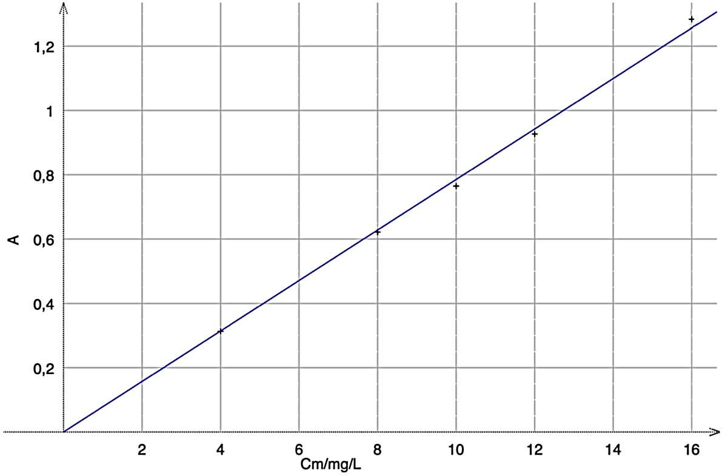
Absorbance en fonction de la concentration en masse en bleu patenté V

Le fabricant de sirop conseille de diluer 7 fois le sirop (on ajoute de l’eau au sirop jusqu’à obtenir un volume 7 fois plus important que le volume du sirop pur) pour une dégustation optimale. La mesure de l’absorbance à 630 nm du sirop dilué 7 fois est égale à A = 0,512.

  - En déduire la concentration en masse en bleu patenté V du sirop dilué.

  - Pour une personne de 60 kg, déterminer le volume maximal de sirop dilué qu’elle peut ingérer en suivant la recommandation de l’Autorité européenne de sécurité. Conclure.

